财达期货期货开户云操作手册-增开交易编码（APP）
通过手机完成期货公司互联网开户的用户请首先准备好二代身份证、银行卡（可提前拍照保存在手机相册中备用），并具备Wi-Fi 环境以保证开户环节的顺利进行。
手机配置要求：苹果手机版本需为ios7 以上，安卓系统需为4.4 版本以上
1、IOS 版本手机用户可直接登录苹果商店，搜索“期货开户云2019版”，也可以扫描下方二维码，下载安装使用。
2、Android版本手机用户请扫描下方二维码，下载安装“期货开户云2019版”。
3、在财达期货博易APP和财达期货恒生APP首页点击“在线开户”，可直接进入开户页面。

Step1.登录期货互联网开户云app
打开开户云app，登录以后会出现如图所示的页面，有两种方式进行开户，第一种可以直接在输入框输入期货公司编号(0100)进行开户，第二种点击扫描下方二维码开户，点击下一步，接着会到业务选择页面，点击开立期货账户会进入到登录页面
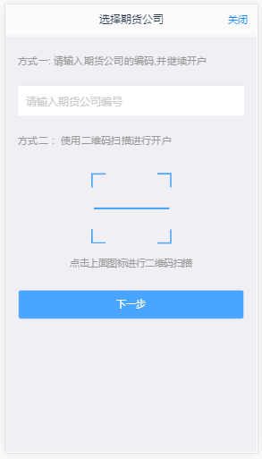
期货开户云app输入期货公司编号页
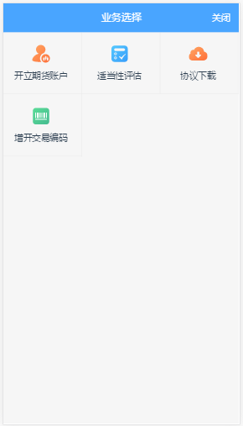
期货开户云app业务选择页面
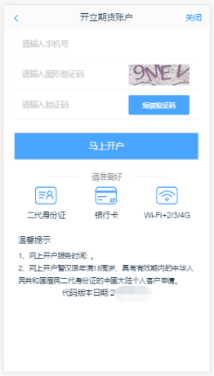
期货开户云app登录页面

Step2.上传照片
进入到上传照片页面，根据按钮提示上传身份证正面、反面和签名照等图片，上传的照片必须是近距离拍摄、画面清楚的，否则会影响到后面获取客户资料的流程。详细的注意事项请阅读页面上方的温馨提示。上传照片页面如下图所示：
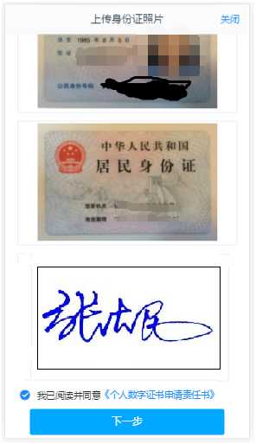
期货开户云app上传身份证页

所有照片都上传成功以后，请阅读“数字证书安全责任书”，阅读完成并同意后点击“下一步”进入到“个人基本资料”页面。

Step3.个人基本资料
进入到“个人基本资料”页面，会看到所有信息是已经默认填写的，这些都是客户在系统预留的信息，客户是不可对其修改的，可以点击“返回上一步”重新上传照片信息。基本资料前端标“*”的为必填选项，若此必填信息为空，则需要投资者先完成适当性评估后再进行增开交易编码业务，基本资料的界面如图所示：
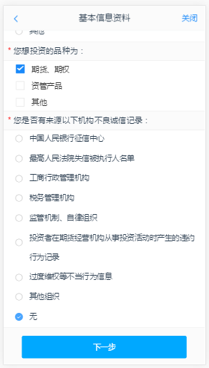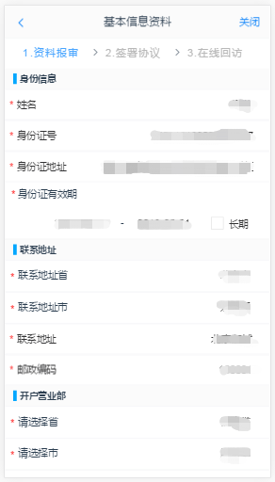
个人基本资料

Step4.交易所选择
进入账户选择界面，开户云系统获取用户的适当性类型，若是普通投资者，针对风险等级为C1、C2、C3有两次告知，C1、C2等级第一次告知如图所示
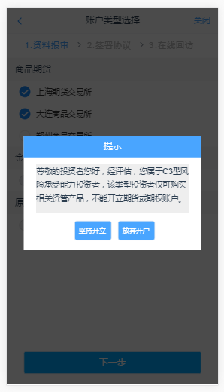
C3等级第一次告知
若点击“坚持开立”，弹出第二次告知如下图所示，点击“放弃开户”则直接退出。
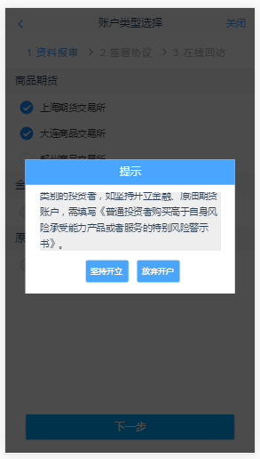
C1、C2等级第二次告知

若点击“坚持开立”，关闭提示，回到账户选择页面，在账户选择页面，展示出客户在本期货公司已开通的交易所信息并做置灰处理，对已开通的交易所不允许客户对其进行修改。
说明：风险测评等级为C1、C2且选择开立金融/原油期货账户的客户，若坚持开户，可能存在期货公司后台审核不通过的情况
增开交易编码或之前开过的金融/原油户的用户，可选择的期货市场包括：上海期货交易所、大连商品交易所、郑州商品交易所、中国金融交易所、上海国际能源交易中心。如下图所示
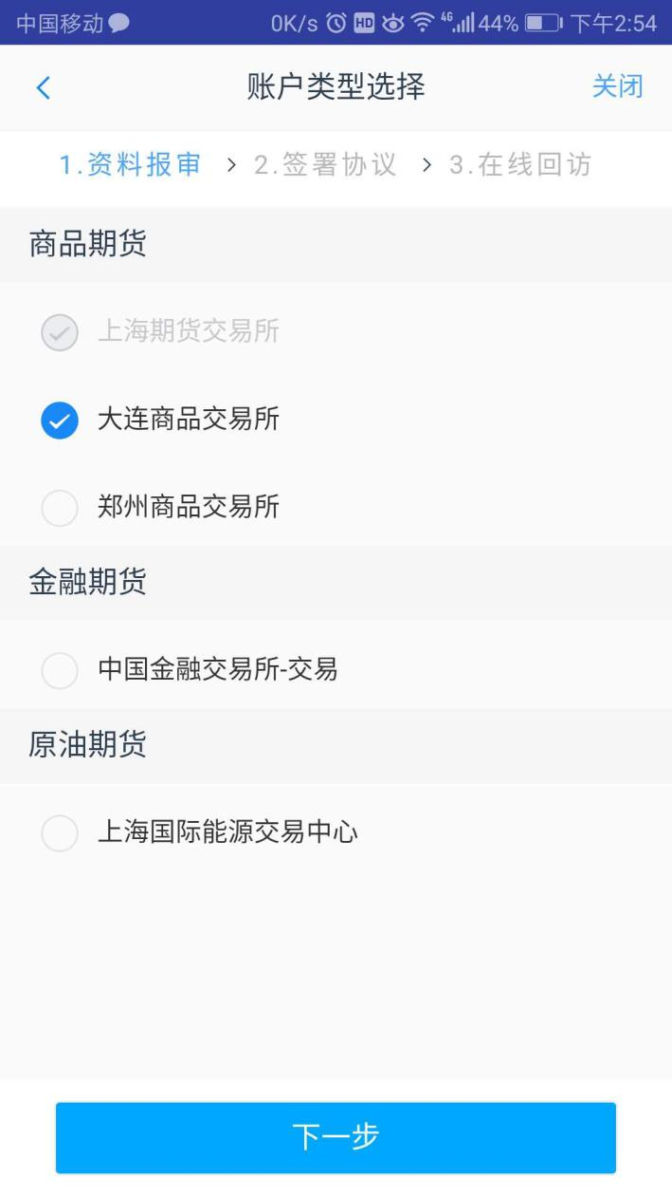
账户选择
若客户第一次开通金融或者原油户，则需上传至少两张到十张的成绩报告单，若无成绩报告单可点击“在线测试入口”进入即可，如下图所示
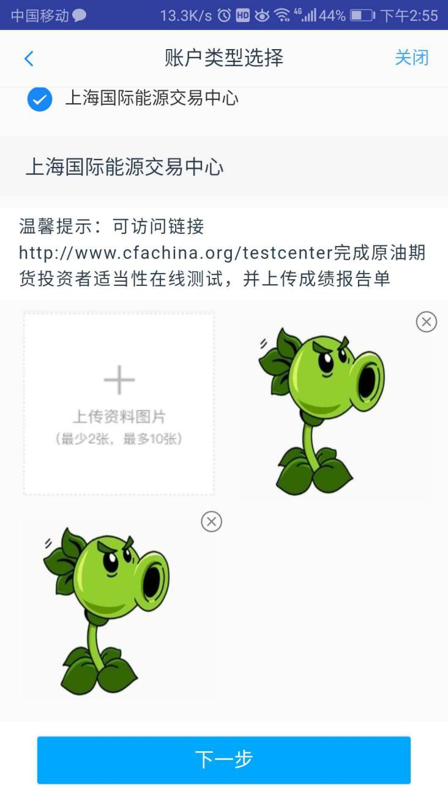
金融/原油户成绩单上传

其中上海期货交易所、大连商品交易所、郑州商品交易所属于商品户。C3等级且选择金融或原油期货时弹窗两次告知提示，第一次告知如下图所示：

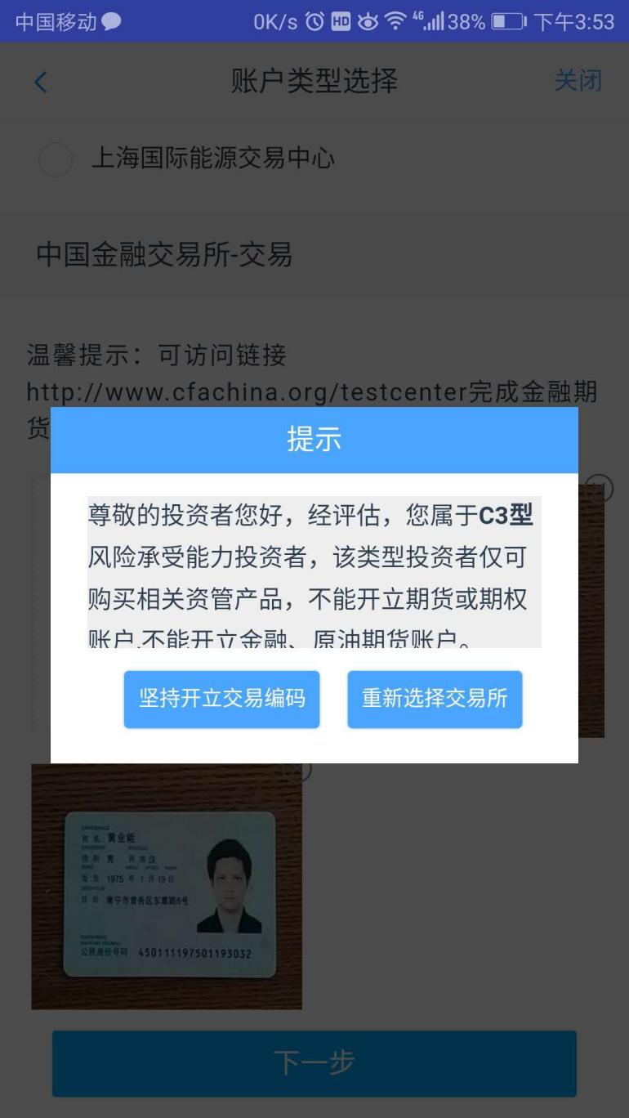
C3等级第一次告知

若点击“坚持开立交易编码”，弹出第二次告知如下图所示，点击“重新选择交易所”则关闭弹窗重新选择交易所。
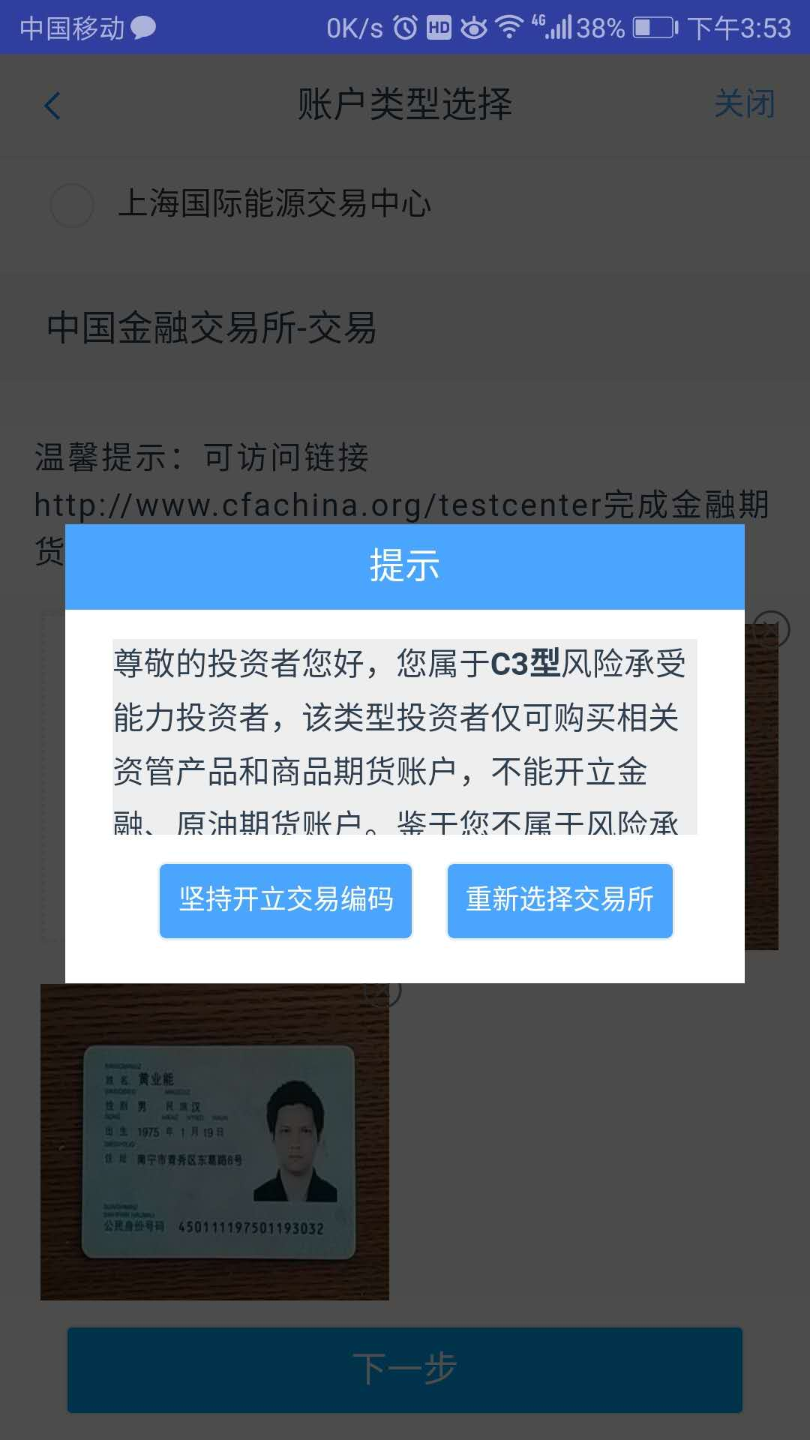
C3等级第二次告知
若点击“坚持开立交易编码”，则跳转到阅读协议页面。

Step5.阅读相关协议
用户进入的界面是阅读相关协议，界面如图所示。
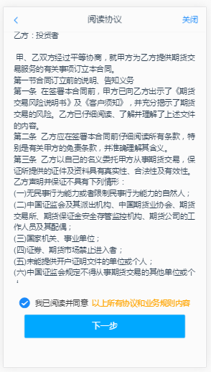
阅读相关协议
阅读完并同意协议的内容后，点击“下一步”进入到视频见证页面。
Step6.视频验证
视频验证页面是开户人员手持本人身份证与期货公司的认证人进行视频实名认证。视频认证界面如图所示。
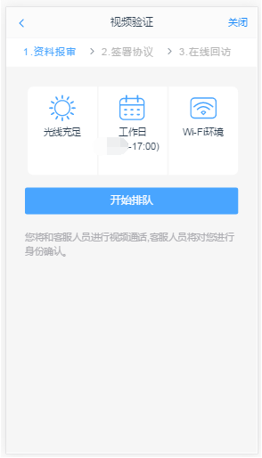
视频认证
客户点击“开始视频通话”，会出现一个排队页面，，此页面显示的人数是当前营业部所有用户的数量，包括本人。视频排队界面如图所示。
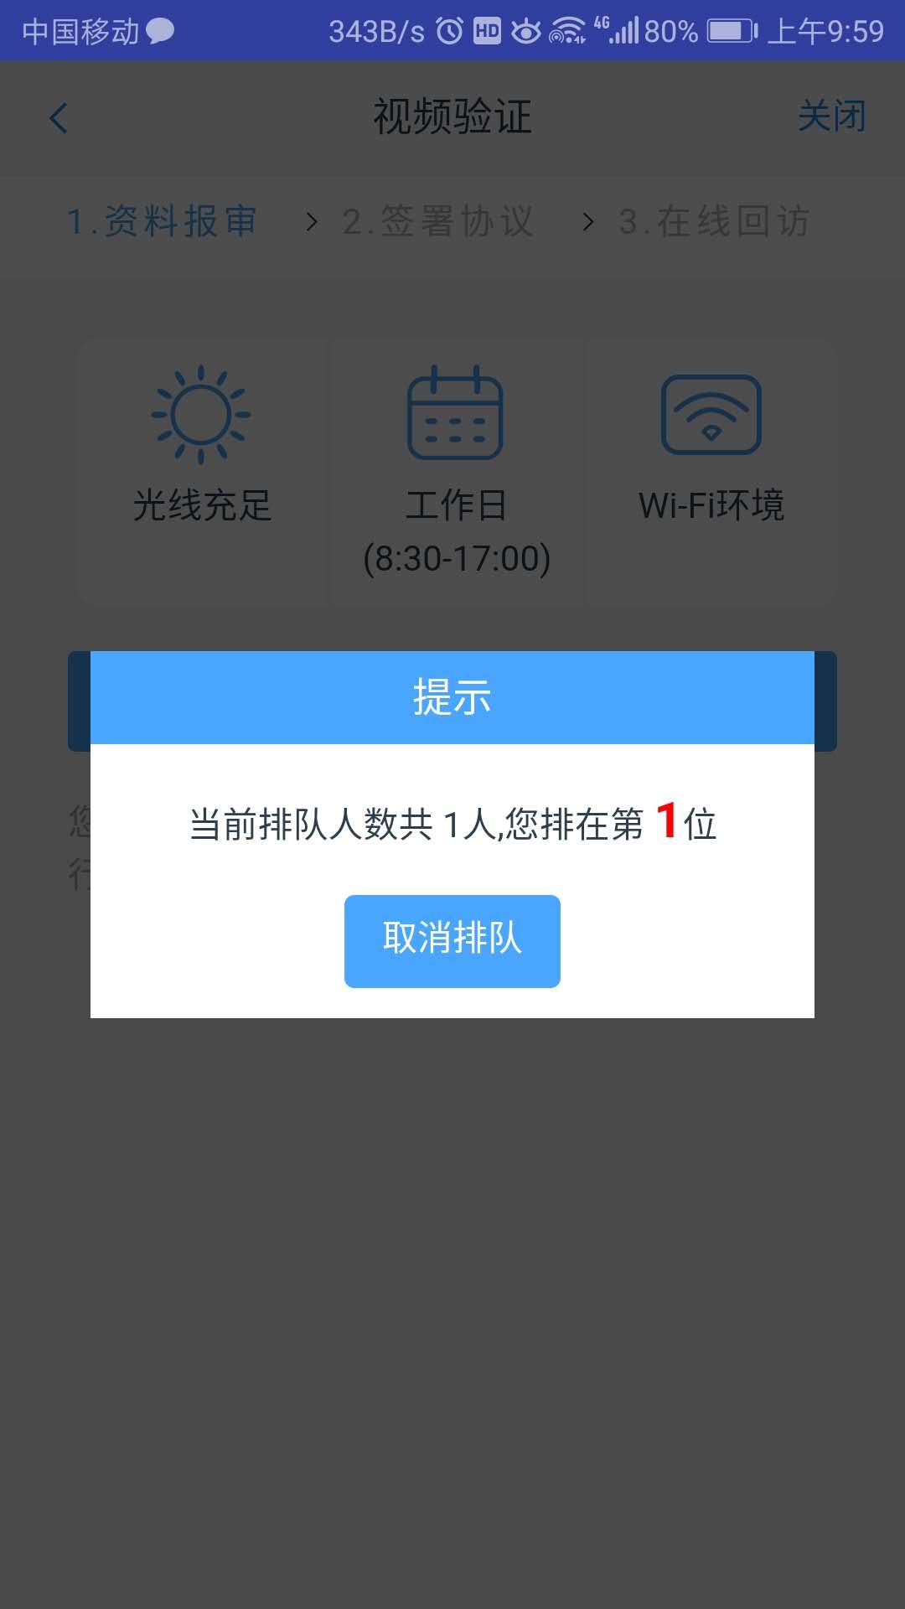
视频排队
期货公司认证人员接通视频后，与客户核对所填的基本信息，并采集客户的视频和照片，同时也会询问客户是否知晓相关的开户知识。
在视频过程中，如果发现填写的信息有误或不一致的情况，认证人员会根据不通过原因打回到信息填写有误的界面，客户刷新前端重新完善信息后再发视频认证。视频审核通过以后，客户点击“下一步”进入到安装数字证书。

Step7.安装数字证书
数字证书是唯一识别客户的凭证，安装的证书需要输入密码，安装成功后，自动保存到本地。说明：建议客户在开户云进行业务操作时使用同一设备操作，更换设备需要重新安装数字证书。
说明：此处设置的密码一定要记住，在之后的流程中会用到验证证书的密码。否则，只能删除本地证书文件，重新视频验证、安装证书才可通过。安装证书过程如图所示：
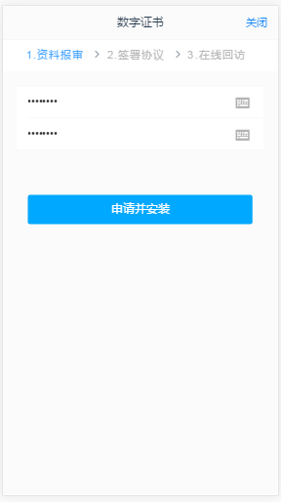
设置证书密码
证书安装成功后，页面提示“数字证书已经安装成功！”。否则，会提示证书安装失败，此时用户可以点击“重新安装”或者及时联系期货公司负责人员。证书申请安装界面如图所示。
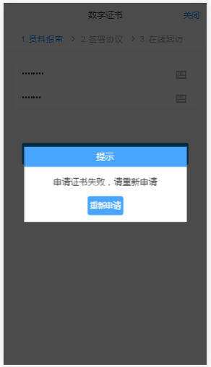
申请安装数字证书
数字证书安装成功后，点击“下一步”，进入签署协议步骤。

Step8.签署协议
签署的协议是客户须知、合同书和一些风险说明，客户必须仔细阅读并同意后方可进行下一步。协议内容也是由期货公司自行定义。签署协议界面如图所示。
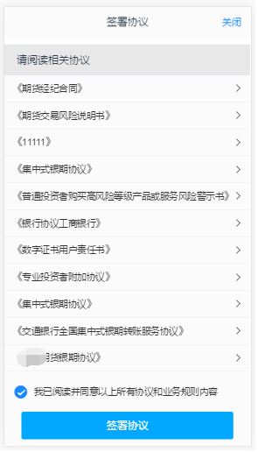
签署协议
若协议全部签署后，点击“下一步”进入到适当性评估申请提交页面如下图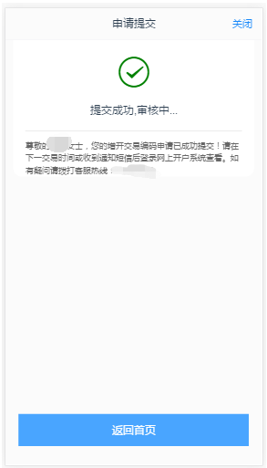
增开交易编码申请提交

经过以上这些步骤，用户增开交易编码业务就成功了。

说明：
在我的业务中，客户能够查看到当前在途的业务类型和状态还有相应的其他信息，分为待完成业务和已完成业务。
在待完成业务中客户可以通过“操作”或者“放弃”按钮对当前在途业务进行相应的操作，办理状态能够展示出客户的受理单在不同状态下的信息，备注信息可以展示出，在视频见证未通过和复核任务未通过的情况下客服对客户的受理单驳回原因的展示。
若客户存在待完成业务，则无法进行其他业务操作。完成所有待办结业务，或点击“放弃”按钮放弃此业务操作后可进行其他业务。
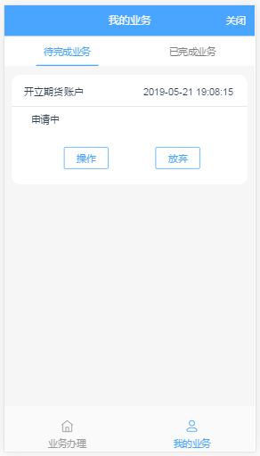
我的业务
在已完成业务中不允许客户对其进行操作。
我的业务
客户在办理业务中，可以通过点击下方左侧我的业务进行跳转，到业务选择也可以查看我的业务中的信息并对其操作。如下图 ：
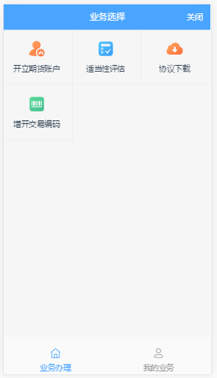
在途业务跳转我的业务

